|  |  |  |
| --- | --- | --- |
| Описание: Gerb-BMSTU_01 | **Министерство науки и высшего образования Российской Федерации**  Калужский филиал  федерального государственного бюджетного  образовательного учреждения высшего образования  ***«Московский государственный технический университет имени Н.Э. Баумана (национальный исследовательский университет)»***  ***(КФ МГТУ им. Н.Э. Баумана)*** | |
| Предмет: Аналитическая геометрия | | |  | |
| Подготовил студент гр. ИУК4-11Б: | | | Мирзабеков Р.Г. | |

**Тема №31: Правило Крамера решения системы линейных уравнений**

**Определение:** Если главный определитель системы отличен от нуля (), то система линейных уравнений имеет одно единственное решение, причём неизвестное равно отношению определителей. В знаменателе – определитель системы, а в числителе – определитель, полученный из определителя системы путём замены коэффициентов при этом неизвестном свободными членами.

Имеется система линейных уравнений:

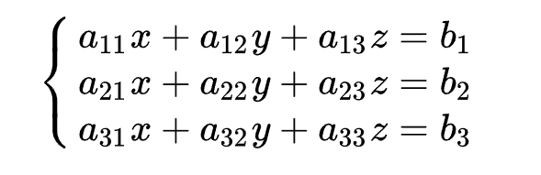

К ней имеются определители:

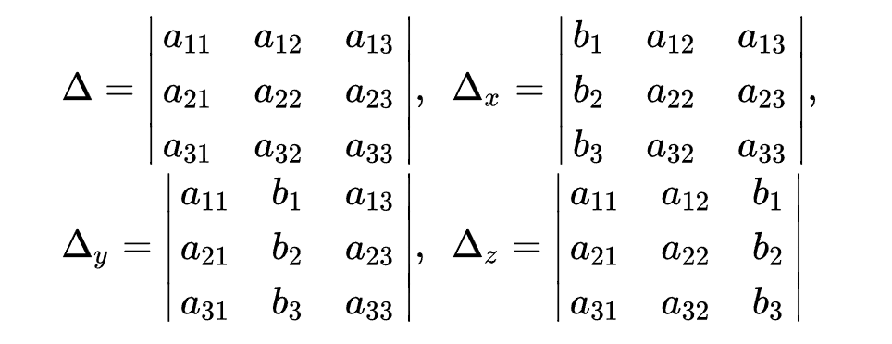

Если , то единственным решением системы будет являться:

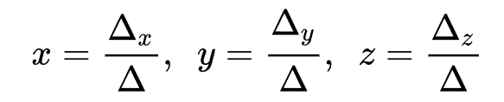

Эта теорема имеет место для системы линейных уравнений любого порядка.